Министерство образования и науки Российской Федерации  
  
Федеральное государственное автономное образовательное учреждение

высшего профессионального образования  
«Самарский государственный аэрокосмический университет

имени академика С. П. Королева

(национальный исследовательский университет)» (СГАУ)

**АВТОМАТИЗИРОВАННАЯ СИСТЕМА МОДЕЛИРОВАНИЯ ДОРОЖНОГО ДВИЖЕНИЯ НА ПЕРЕКРЕСТКЕ С КРУГОВЫМ ДВИЖЕНИЕМ**

**Руководство пользователя**

**ЛИСТ УТВЕРЖДЕНИЯ**

**А.В.00001-01 33 01-1-ЛУ**

Исполнители Мурзин А.В.

Зарецкий А.К.

Руководитель

лабораторной работы Михеева Т.И.

2015

1. Назначение программы

Автоматизированная система моделирования предназначена для имитационного моделирования ситуации на перекрестке с круговым движением, для определения параметров перекрестка, достаточных для обеспечения заданной пропускной способности.

1. Запуск программы

Перед запуском необходимо убедиться, соответствует ли компьютер необходимым требованиям к системе (раздел Б.3).

Программа является переносимым и не требует процедуры установки.

Для установки системы следует запустить файл RoadRingSim.exe либо использовать предварительно созданный ярлык на рабочем столе (рисунок Б.1).

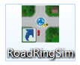

Рисунок Б.1 – Ярлык программы

1. Требования к аппаратным и программным средствам

Минимальные требования к техническим характеристикам и функционированию рабочей станции:

* операционная система: Windows XP и новее;
* процессор – Intel Pentium не менее 1,5 ГГц (от 800 ГГц);
* объем оперативной памяти – 1 Гб (от 450Мб);
* свободное место на диске – 10 Гб (от 2Гб);
* сетевой адаптер – 54/100 Мбит;
* рабочая станция должна иметь доступ в интернет;
* рабочая станция должна быть включена постоянно в течение рабочего времени.

1. Описание основных действий пользователя
   1. Вход в информационную систему

Для начала работы с автоматизированной системой моделирования дорожного движения на перекрестке с круговым движением необходимо запустить приложение двойным щелчком по ярлыку рабочего стола RoadRingSim или по файлу RoadRingSim.exe.

После запуска системы откроется окно, предназначенное для авторизации пользователей (рисунок Б.2). Логины и пароли устанавливаются суперпользователем.

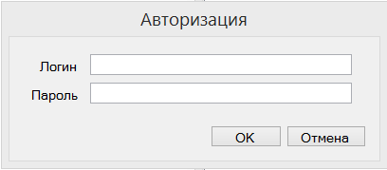

Рисунок Б.2 – Форма авторизации пользователей

В случае неверно указанных данных, система выведет сообщение об ошибке, форма которого представлена на рисунке Б.3, где, нажав кнопку «ОК», можно вернуться на форму авторизации и повторно ввести имя и пароль пользователя.

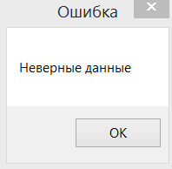

Рисунок Б.3 – Сообщение об ошибке авторизации

* 1. Работа с моделями перекрестков

После успешного прохождения авторизации, открывается окно выбора модели перекрестка, моделирование движения на котором будет осуществляться (рисунок Б.4).

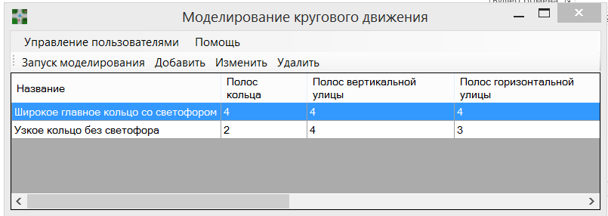

Рисунок Б.4 – Окно выбора модели перекрестка

Для запуска моделирования необходимо выделить в списке нужную модели и нажать пункт меню «Запуск моделирования». В этом окне администратор имеет возможность управлять моделями (удалять, изменять, добавлять), а также перейти к управлению пользователями системы.

* 1. Процесс моделирования

После запуска моделирования откроется окно процесса моделирования. Большую часть окна занимает визуализация процесса моделирования. Прямоугольники разных цветов являются условным обозначением автомобилей, квадраты разных цветов – обозначением пешеходов. В нижней части находится условное изображение сигнала светофора для автомобилей. Вдоль дороги располагаются дорожные знаки, смысл которых регламентируется в ПДД.

Слева находится панель управления моделированием: ползунок управления скоростью, кнопки запуска и приостановки моделирования.

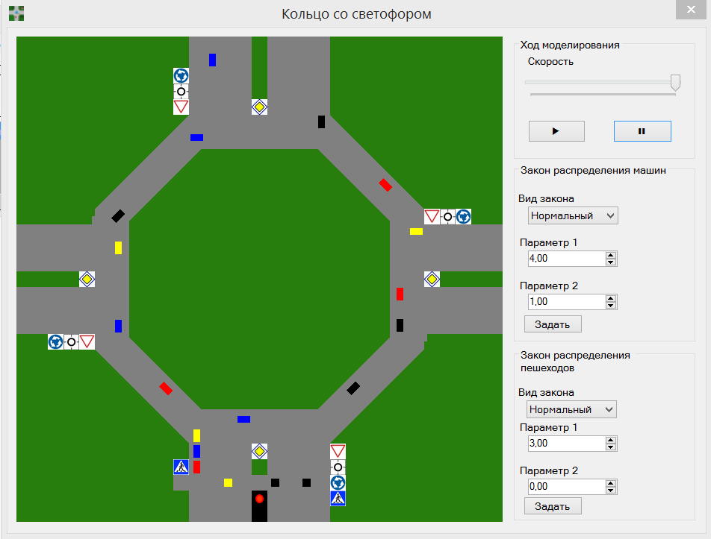

Рисунок Б.5 – Окно моделирования

Задание законов распределения автомобилей и пешеходов доступно для расширенных пользователей и администраторов (см. Б.4.4). После изменения вида закона и/или параметра необходимо зафиксировать эти изменения кнопкой «Задать».

При выборе нормального закона распределения Параметр 1 используется в качестве математического ожидания (среднего значения), а Параметр 2 – в качестве дисперсии. При выборе экспоненциального закона распределения учитывается только Параметр 1 и он играет роль интенсивности событий появления автомобилей/пешеходов. При выборе равномерного закона распределения интервалы времени между появлением новых автомобилей/пешеходов будут являться любым целым значением из полуинтервала [параметр 1, параметр 2) с равной вероятностью.

Законы распределения определяют интервалы модельного модельного времени, а физическое время зависит от положения ползунка скорости моделирования и производительности ЭВМ. Значения, заданные в этом окне, не фиксируются в базе данных, а действуют только на время текущего сеанса работы.

* 1. Разграничение прав доступа

В системе организовано разграничение прав доступа. При входе в АИС необходимо ввести в диалоговом окне логин и пароль. В системе имеется три пользовательские роли.

Пользователь имеет возможность только запускать моделирования без возможности измения каких-либо параметров.

Расширенный пользователь имеет дополнительную возможность изменять распределение автомобилей и пешеходов прямо во время моделирования.

Суперпользователь имеет полный набор прав доступа. Помимо возможностей расширенного пользователей, имеет доступ к управлению пользователями и моделями перекрестков: созданию, изменению, удалению.

1. Описание основных действий суперпользователя
   1. Управления моделями перекрестков

Для суперпользователя в окне выбора перекрестка доступны функции удаления, перекрестков, а также вызова окна создания и изменения модели перекрестка.

В окне изменения модели перекрестка, Рисунок Б.6, доступно редактирование всех параметров модели. После нажатия кнопки изменить изменения зафиксируется в базе данных. Окно создания модели полностью аналогично.

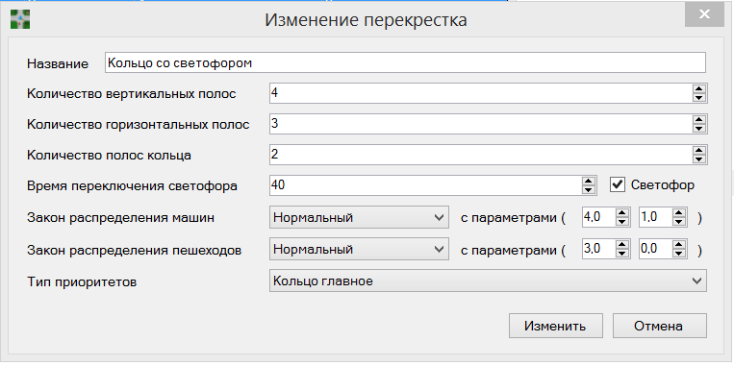

Рисунок Б.6 – Окно изменения модели перекрестка

Если один из параметров при создании или изменении модели не будет задан, то появится сообщение об ошибке и незаполненные поля будут обозначены красным восклицательным знаком, рисунок Б.7.

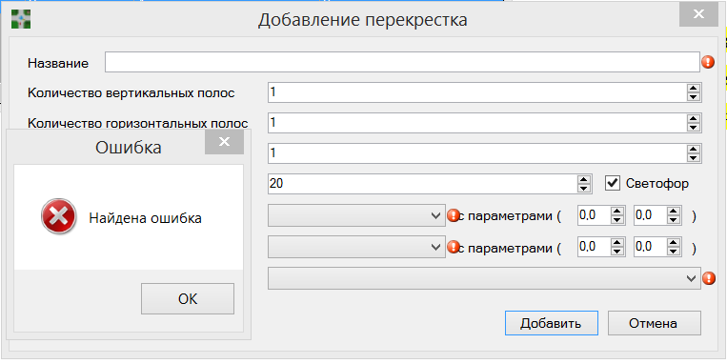

Рисунок Б.7 – Ошибка при работе с моделями перекрестков

* 1. Управления пользователями

Суперпользователь имеет возможность управлять зарегистрированными в системе пользователями. Для этого в окне выбора модели перекрестка необходимо выбрать пункт меню «Управление пользователями».

Откроется окно менеджера пользователей, рисунок Б.7. В этом окне отображаются список существующих пользователей.

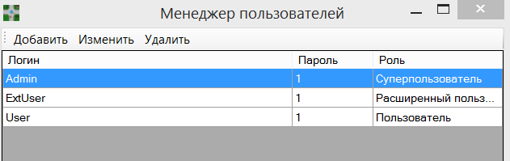

Рисунок Б.8 – Окно менеджера пользователей

Пункт меню изменить (добавить) открывает окно редактора пользователя, рисунок Б.9.

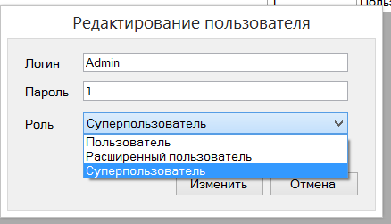

Рисунок Б.9 – Окно редактора пользователя.

В системе предусмотрена защита от удаления последнего администратора. Не допускается создавать пользователей с пустым логином и/или паролем и нескольких пользователей с одинаковым логином.